FICHE DE POLICE
Nom de la Maison : RIAD ANYSSATES
Numéro d’entrée au Maroc :
CHAMBRE :

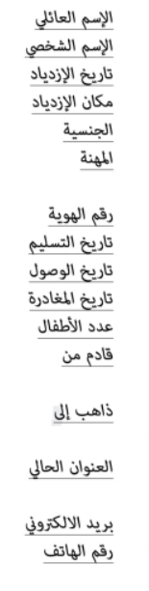
Nom : Cliquez ou appuyez ici pour entrer du texte.
Name,
Prénom, Cliquez ou appuyez ici pour entrer du texte.
First name
Date de naissance : Cliquez ou appuyez ici pour entrer une date.
Date of birth, fecha de neciniemo, geburstadum, Data dinascita
Lieu de naissance : Cliquez ou appuyez ici pour entrer du texte.
Placee of birthday
Nationalité : Cliquez ou appuyez ici pour entrer du texte.
Nationality, nationalidad, Nationalitat, Nationalita
Profession : Cliquez ou appuyez ici pour entrer du texte.
Profession, beruf, profecion, Profesione

Numéro de passeport : Cliquez ou appuyez ici pour entrer du texte.
Identity number
Date de délivrance : Cliquez ou appuyez ici pour entrer une date.
Date of issue
Date d’arrivée : Cliquez ou appuyez ici pour entrer une date.
Arrival date
Date de départ : Cliquez ou appuyez ici pour entrer une date.
Departure date
Nombre de mineurs : Cliquez ou appuyez ici pour entrer du texte.
Number of minors
Lieu de provenance : Cliquez ou appuyez ici pour entrer du texte.
Place of provenance

Destination : Cliquez ou appuyez ici pour entrer du texte.

Adresse actuelle : Cliquez ou appuyez ici pour entrer du texte.

Email : Cliquez ou appuyez ici pour entrer du texte.
Téléphone : Cliquez ou appuyez ici pour entrer du texte.


Marrakech le

Signature

